Lobster lanza con llamadas y mensajes ilimitados en España, a Reino Unido y otros países.
- Lobster lanza tarifas competitivas hechas a la medida para expatriados británicos, y otros de habla inglesa, que residen en España, con llamadas y mensajes ilimitados y ofertas de datos muy atractivas, desde tan sólo 12€ al mes IVA incluido
- Es muy fácil y sencillo ser cliente de Lobster. Desde el 18 de Diciembre, el servicio se podrá contratar en lobster.es o llamando gratis al Centro de Atención al Cliente al 1661
- El cliente tiene control completo sin compromisos ni sorpresas
- El ADN de Lobster es "inglés, fácil y sin esfuerzo" para que el cliente pueda disfrutar de un servicio y experiencia como "en casa"
- El Centro de Atención al Cliente, exclusivo para Lobster, tiene agentes que se comunican con los clientes en inglés nativo

Madrid 18 de Diciembre de 2018. Lobster, el único operador en España en ofrecer un servicio totalmente en inglés, anuncia tarifas competitivas y hechas a la medida para expatriados británicos, y otros de habla inglesa, que residen en España. Se estima que hay más de 1,5 millones de personas en España que prefieren el idioma ingles como forma de comunicarse. Lobster quiere ser el referente para este mercado y crecer rápidamente en los próximos años.
Desde el 18 de Diciembre, los clientes podrán elegir entre 3 tarifas sencillas y competitivas con llamadas y mensajes ilimitados y ofertas de datos muy atractivas, desde tan sólo 12€ al mes IVA incluido:
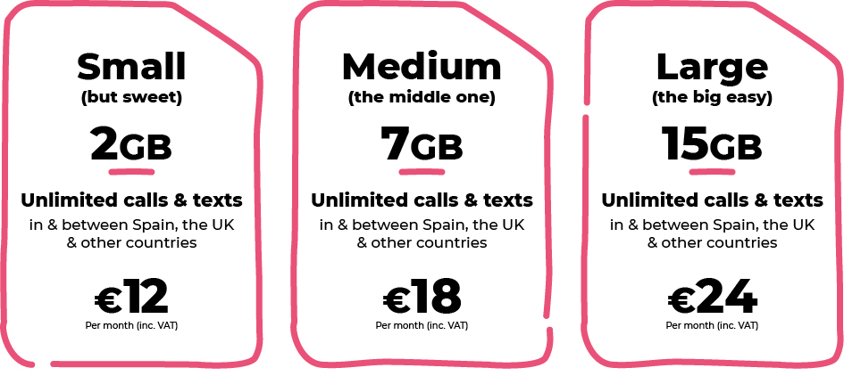
Todas nuestras tarifas incluyen llamadas y mensajes ilimitados en España, a Reino Unido, Dinamarca, Alemania, Gibraltar, Irlanda, Holanda, Noruega, Portugal, Suecia y EEUU.
Además, las tarifas incluyen "Roam Like At Home" de forma que el cliente puede disfrutar de los mismos servicios cuando visita alguno de los 31 países del Espacio Económico Europeo, sin coste adicional. Los clientes también podrán realizar llamadas internacionales a países no incluidos en las tarifas ilimitadas de Lobster y también podrán hacer roaming en el extranjero en 60 países fuera del Espacio Económico Europeo, a un coste adicional.
El cliente podrá pagar fácilmente los servicios mes a mes utilizando una tarjeta de crédito o débito de manera totalmente segura, tal y como lo hacen otros operadores de éxito en el Reino Unido. No hay permanencia ni compromisos. El cliente podrá cancelar su suscripción mensual cuando quiera y tendrá control completo sobre su gasto mensual. Además, los clientes podrán "aparcar" su número y servicio hasta 12 meses, mientras van a Reino Unido, o cualquier otro país, para que esté de nuevo disponible cuando regresen a España.
Es muy fácil y sencillo ser cliente de Lobster, basta con identificarse y facilitar el medio de pago con el que se realizarán los cargos mensuales. No se requiere nada más.
Al inicio, la contratación del servicio será online en lobster.es o bien llamando gratis al 1661 al Centro de Atención de Cliente. A principios de 2019 también será posible contratar a través de una extensa red de tiendas físicas especializadas y otros puntos de venta.
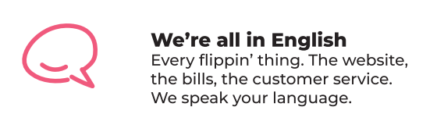
El Centro de Atención al Cliente, exclusivo para Lobster, tiene agentes que se comunican con los clientes en inglés nativo. Proveerá un servicio de calidad a toda la comunidad de habla inglesa, si bien también atenderá llamadas y dispondrá de documentación en español para todos aquellos clientes que así lo deseen.
La marca Lobster se creó para establecer un vínculo emocional con los valores y servicios británicos. El ADN de la empresa es "inglés, fácil y sin esfuerzo" junto con una personalidad que es auténtica y clara. Su propuesta está basada en la sencillez y facilidad de uso para el cliente que podrá disfrutar de un servicio y experiencia "como en casa".
"Hoy es un gran día. Con Lobster responderemos a las necesidades de los clientes expatriados que actualmente se encuentran desatendidos por sus servicios móviles en España. Hemos desarrollado un servicio móvil similar al que esperarían en sus países de origen. Nuestro objetivo es hacerles sentir "como en casa" cuando se hagan clientes de Lobster. Estamos entusiasmados en anunciar nuestras tarifas que son competitivas y fáciles de entender y prestar un servicio que, por supuesto, está totalmente en inglés" afirmó Gabriel Míguez, Director General de la empresa.
Lobster cuenta con la cobertura de Telefónica para dar un servicio nacional de máxima calidad, siendo el resto de la infraestructura técnica suministrada por Gibtelecom.
SOBRE LOBSTER
Lobster es el primer operador móvil español para expatriados británicos, y otros de habla inglesa, que residen en España. Lobster es la marca registrada de Zinnia Telecomunicaciones, una empresa española perteneciente al Grupo Gibtelecom. Zinnia Telecomunicaciones cuenta con el apoyo financiero e industrial de Gibtelecom, principal operador en Gibraltar de redes fijas, móviles y TV de pago, así como servicios especializados para empresas. El Grupo también tiene inversiones en cables submarinos y redes de fibra europeas, y, a través de su filial Rockolo es proveedor de infraestructura de datos.
Contacto de Prensa
Teléfono 711 000 125, Email press@lobster.es
Más información en lobster.es o búscanos en Twitter, Facebook, Instagram o YouTube.

